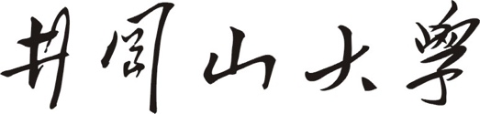

专业硕士学位研究生
学位论文开题报告

论文题目：基于根区MPC的红壤大棚管控平台研究
研究生姓名： 郭众鑫
学 号： 2506301006
校内导师： 罗志扬
校外导师：
研究方向：
入学年月： 2025年9月

填表日期 2026年 9 月 日

填 表 说 明
1. 专业硕士学位研究生的学位论文一般应是解决科学问题或工程实际应用问题的研究。
2. 本表应在导师指导下独立完成。
3. 开题报告作为学位论文撰写和学位申请的重要材料，应及时完成，不得随意更改。
4. 本表一式三份，研究生本人一份，学院（中心）一份，研究生院一份。
5．本表用A4纸张双面填写或打印。
6. 本表应在规定的时间内上交。
一、选题依据和意义
1. 研究背景
设施大棚把作物生长过程压缩在可调控空间内，也使水分供给对传感、气象和设备协同提出了更高要求。根区含水率既受灌水量影响，又随蒸散、层间迁移和深层渗漏持续变化；红壤较强的空间差异与水分动态进一步增加了统一控制的难度。当前生产中常见的定时灌溉和单阈值启停能够完成基本作业，却难以同时利用未来气象信息、处理浅深层含水状态，并在泵阀能力约束下协调水分保持与灌溉投入。智慧农业、水肥一体化装备、微灌工程和设施园艺物联网相关政策与标准[1-4]，为多源感知、设备互联和精准作业提供了建设依据。
因此，设施水肥管理需要从“设备可远程操作”进一步转向“数据、模型、决策与执行能够闭环衔接”。本课题以智慧管控平台为主体，统一组织双深度土壤水分、棚内气象、灌水命令、实际流量和设备状态，使控制算法能够在明确的数据质量、模型版本和安全联锁条件下运行。
2. 选题定位
模型预测控制（Model Predictive Control，MPC）能够利用根区动态模型和短时扰动预测，在滚动时域内协调含水率目标、灌水投入与执行约束。本研究选取10 cm和25 cm体积含水率表征浅层快速响应与深层蓄水变化，建立双层根区灰箱模型；以实际到达水量驱动状态更新，并将MPC计算结果作为平台中的候选灌溉指令。数据准入、版本管理、规则回退和安全联锁共同构成算法进入执行链的条件。
课题面向红壤土壤栽培大棚。现阶段以独立合成对象和本机软件在环完成方法验证，后续依据同源传感标定、流量标定及湿润—干燥循环数据辨识红壤参数，再逐步开展真实数据回放和现场试验。
3. 研究意义
本研究的意义在于建立一条贯通平台与控制算法的工程路径。前端观测先经过质量与辨识信息准入，双层模型通过独立循环验证后进入控制器，强规则与MPC在冻结场景中配对比较，最终由任务、版本、命令和反馈记录支撑全过程追溯。由此，智慧管控平台不只是信息展示工具，而成为根区水分模型构建、控制策略评价和现场升级的统一研究载体。
注：表内页面不够，可加附页
二、国内外研究现状述评与趋势展望
1. 设施水肥管控与信息平台
设施水肥管控已由单机混配和定时作业发展到环境感知、网络通信、远程管理与决策协同。国内研究覆盖水肥一体化装备、温室监测、人机交互和物联网联动[6-12]；国外在营养液混配、自动灌溉施肥及滴灌动态仿真方面形成了较完整的技术基础[13-15]。这些成果解决了感知接入和设备执行问题，也使平台研究的重点逐渐转向数据能否支撑模型、算法建议能否转化为可靠命令，以及运行过程能否被复核。
2. 根区水分建模与模型预测控制
MPC通过过程模型预测系统未来响应，并在每个控制周期求解受约束优化问题[23]。围绕精准灌溉，已有研究分别从数据驱动控制[24]、天气预报不确定性[25]、根区含水率区间调节[26]和水能成本优化[27]展开，说明预测控制能够把根区状态、扰动和灌溉约束纳入同一决策框架。研究前沿正在从控制器形式本身，转向模型可信度、数据效率和跨工况稳定性。
对根区MPC而言，决定控制质量的首要因素是控制导向模型。采样记录较多并不等于参数得到充分激励，较小的训练误差也不能替代独立循环预测与闭环检验。红壤参数、根深、蒸散估计和实际供水偏差会共同改变模型响应，因此需要在建模前判断数据是否具有足够信息，并把模型辨识、控制器开发和最终评价分开组织。
3. 云边协同、故障诊断与安全回退
边缘计算和网络化控制为现场分层计算、时延与丢包分析提供了方法基础[28-30]，故障诊断与容错控制研究则强调检测、隔离、重构和恢复之间的连续关系[31-35]。在灌溉系统中，传感偏差、流量衰减、阀门卡滞和通信异常会以不同方式影响根区状态，单一告警规则难以覆盖全部情形。平台需要同时记录风险来源、控制模式、联锁许可和恢复证据，使异常处理能够接受与正常控制相同的量化检验。
4. 研究述评与趋势
现有研究为设施水肥装备、灌溉MPC和网络化运行奠定了基础，但三者往往沿各自技术链展开。有限现场数据如何进入控制模型、模型与执行接口如何保持一致、异常状态如何恢复，以及这些过程如何形成可追溯证据，仍缺少面向设施大棚的整体组织。本课题据此构建以双层根区MPC为决策核心的智慧管控平台，将数据准入、模型验证、控制评价、安全联锁和命令反馈纳入统一任务流程。

三、研究目标、主要研究内容与拟解决的关键问题
1. 总体目标
设计基于双层根区水分MPC的红壤设施大棚智慧管控平台，形成从多源观测接入、数据与模型准入，到灌溉决策、安全执行和证据追溯的完整功能链。围绕10 cm与25 cm根区含水状态，建立控制导向灰箱模型和区间MPC；以强规则为基线，通过开发—冻结—锁定评价检验灌溉投入与水分保持的联合价值，并在异常场景中分析控制模式切换与恢复条件。
平台总体架构如图1所示。Python承担数据处理、模型辨识、控制计算与统计评价，SQLite保存任务和版本状态，MQTT/REST连接消息与服务接口。管理界面围绕棚室、分区、数据、模型、任务和告警组织，所有泵阀指令均经过联锁与反馈核对。
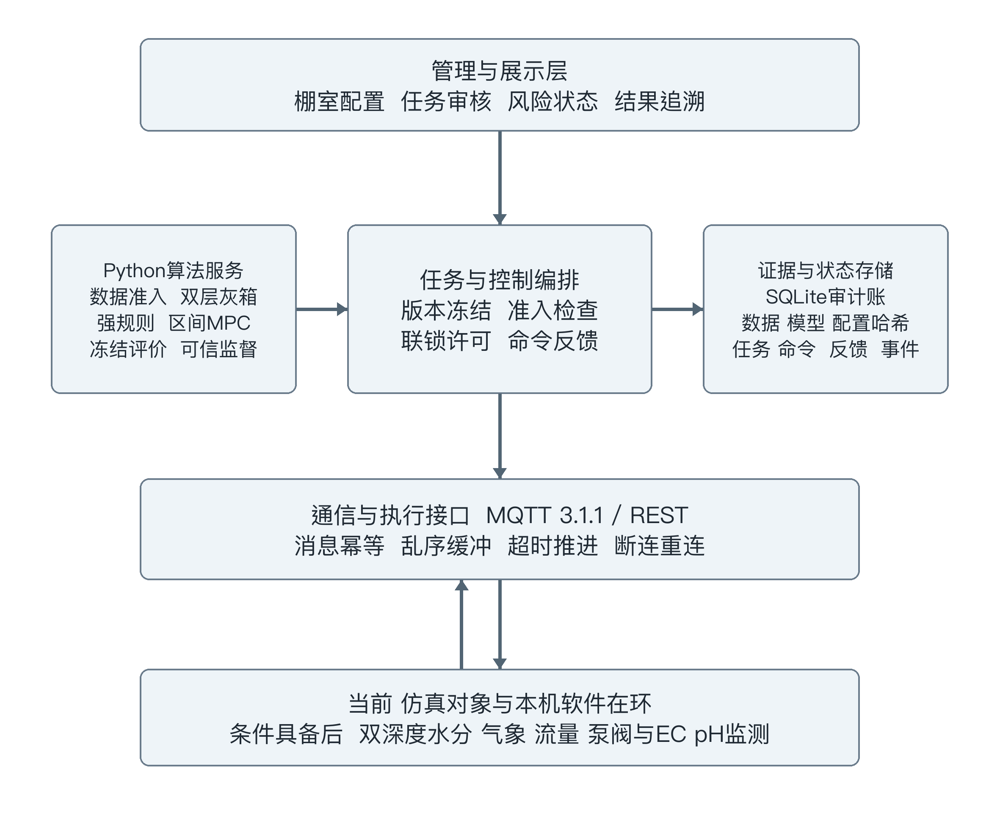
图1 水肥智能管控平台总体架构
2. 主要研究内容及交付物
（1）智慧管控平台总体设计。围绕棚室、分区、作物、土壤、设备、算法和任务建立对象关系，设计数据接入、算法服务、任务编排、安全联锁、消息通信和审计接口，形成可运行的平台内核、需求规格与数据字典。
（2）有限数据准入与双层根区建模。统一双深度含水率、气象、命令灌水、实际流量和累计水量的时间语义；综合字段完整性、传感与流量标定、湿润—干燥动态、幅值敏感信息量和预测不确定性判断数据用途。通过准入的数据用于拟合双层灰箱模型，预留循环用于检查单步预测、整循环响应、方向偏差、物理边界和参数约束。
（3）根区水分MPC与安全监督。以浅深层目标区间、灌溉投入、过湿风险和动作变化构造控制目标，设置状态、单次水量和执行能力约束。监督模块根据观测、模型、求解和执行状态选择MPC、规则回退或安全暂停，并检验不同故障下的恢复过程。
（4）任务化运行与过程追溯。把数据、模型、控制器、命令、联锁、反馈和模式事件绑定到统一任务标识，验证重复、乱序、超时、进程恢复及MQTT断连重连条件下的消息一致性。
（5）分阶段系统验证。先以烟雾试验检查计算链，再在开发场景中选择候选策略；参数冻结后，以独立锁定场景比较强规则与MPC的灌水量、双层亏缺、过湿、安全违反和动作次数。现场条件具备后，沿用相同数据结构推进真实回放、影子控制和低风险短周期闭环。
3. 拟解决的关键问题
（1）有限根区观测在什么条件下能够支撑双层控制模型。
（2）如何保持模型、状态、时间步和灌水反馈接口一致，并公平评价MPC相对强规则的控制价值。
（3）如何使异常检测、回退动作和状态恢复形成连续、可检验的安全监督过程。
（4）如何通过任务与版本机制连接数据、模型、决策和设备反馈，为平台运行和研究结论提供同一证据来源。

四、研究思路与方法
1. 总体技术路线
研究沿“平台对象定义—数据准入—模型辨识—控制器开发—锁定评价—异常监督—软件审计—现场升级”展开。各阶段以前一阶段产物为输入：数据准入决定模型能否辨识，独立验证决定模型能否进入控制，开发场景用于选择候选，锁定场景用于形成最终评价。该路线使平台功能与算法证据同步生长。
2. 双层根区灰箱模型与数据准入
以10 cm和25 cm体积含水率构成状态向量x(k)=[θ10(k), θ25(k)]ᵀ。离散灰箱模型描述实际灌水对浅层的直接作用、辐射与饱和水汽压差驱动的耗水、浅深层水分交换以及深层排水。时间上采用区间结束语义：第k行水分对应本区间结束状态，第k行实际灌水和气象量用于预测该状态。模型版本同时保存数据用途、参数来源、配置和代码哈希。
建模数据依次接受结构质量和辨识信息检查。前者关注字段、时间、缺失、物理范围、湿干动态与水量账；后者结合标定误差、幅值敏感信息量和预测不确定性，输出补采、缩减结构或进入辨识的决定。
3. MPC设计与可信回退
MPC按15 min周期读取双层状态、未来气象序列和执行能力，在预测时域内优化根区水分保持与灌溉投入。代价函数对浅深层亏缺、过湿和动作变化分别计权，约束包括状态安全区间、单周期灌水量及泵阀能力。控制器输出候选命令，平台联锁结合观测有效性、设备状态和流量反馈生成最终执行指令。
安全监督将观测风险、模型风险和执行风险分开计算。基本观测有效而MPC不可用时转入规则回退；关键观测或执行链失效时进入安全暂停；风险解除后依据连续可信观测和执行反馈恢复控制。评价关注异常是否被识别、动作方向是否合理、根区状态能否恢复，以及模式切换是否增加新的安全违反。
图2给出了灌溉决策与执行流程。候选动作必须经过联锁，反馈按任务标识和逻辑序号核对；重复、迟到、乱序和冲突消息进入审计记录，由应用层状态机保证同一反馈只改变一次控制状态。
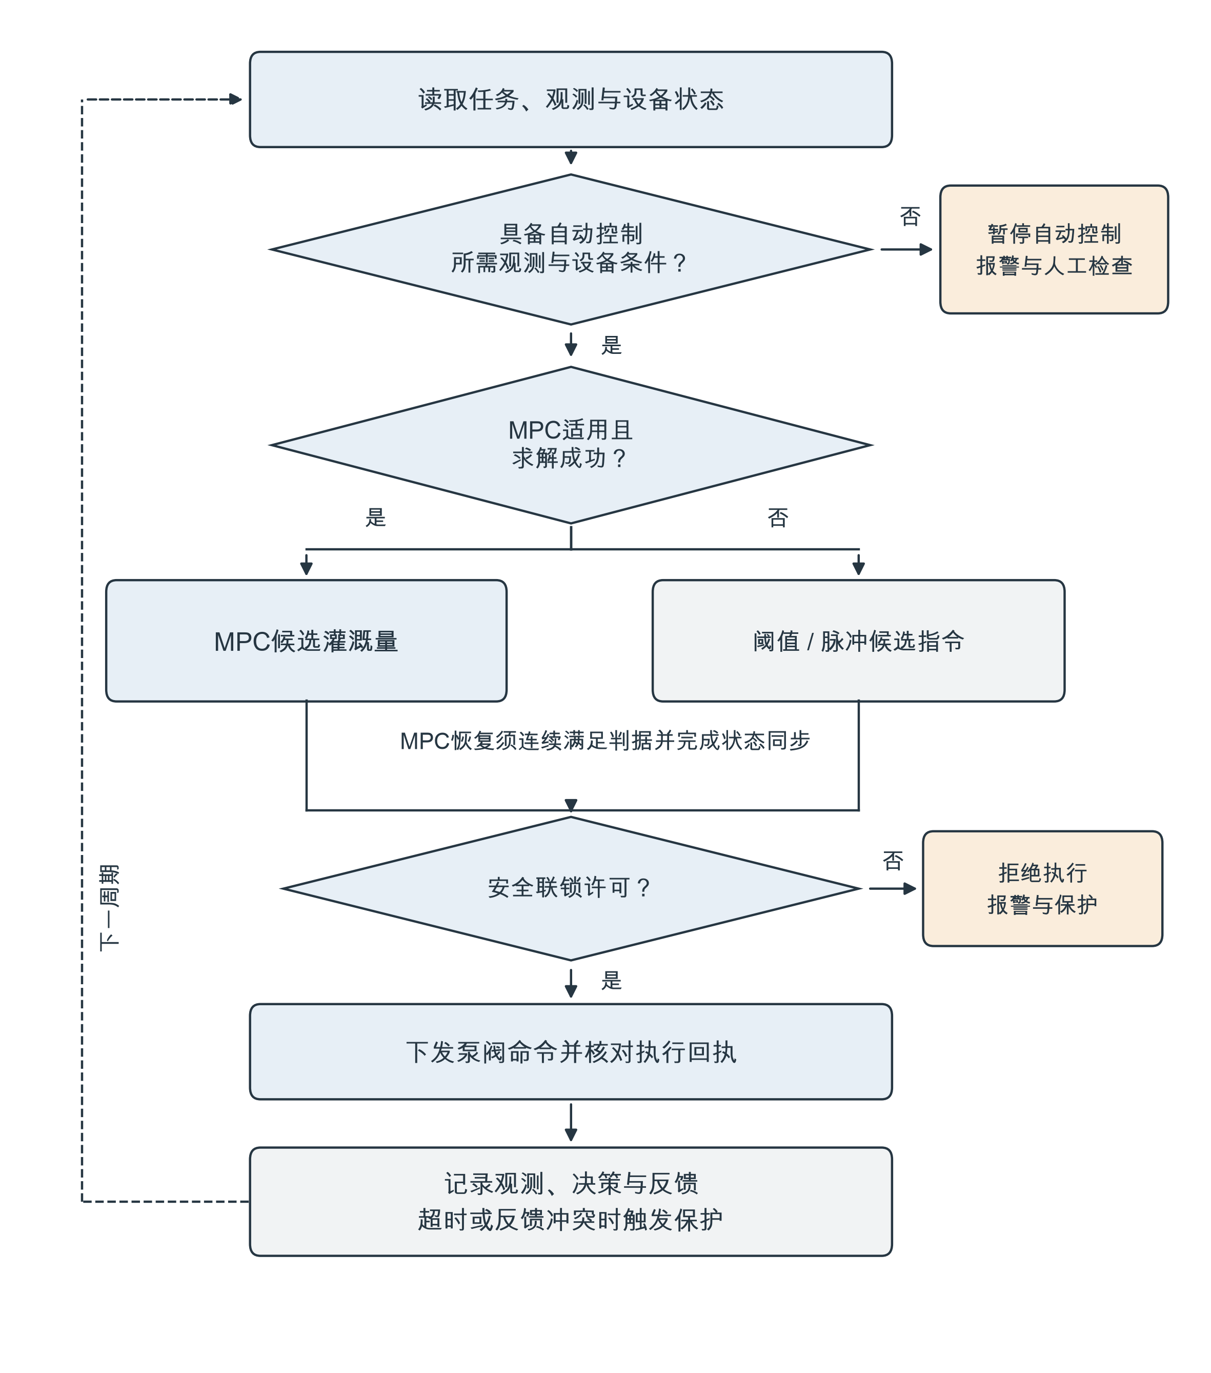
图2 灌溉决策与安全执行流程
4. 平台实现方法
平台采用Python实现数据准入、灰箱辨识、强规则、MPC、bootstrap统计和监督状态机；SQLite负责事务状态与本机审计，MQTT 3.1.1和REST承担消息及服务接口。MATLAB/Simulink用于控制框图展示或独立数值复核。根据后续管理需求，可增加Java Spring Boot、MySQL和Vue界面层。
平台同时管理离线模型生命周期与在线任务生命周期。离线侧冻结原始数据、用途、模型和控制器版本；在线侧按观测、风险、模式、候选动作、联锁命令和反馈依次推进。模型更新创建新版本，历史任务及其控制证据保持可追溯。
5. 试验设计与评价指标
主对照设置为强规则与双层MPC，可信监督作为独立机制试验。所有方法共享天气、初始浅深水分、对象参数扰动和随机种子；开发集承担候选选择，锁定集在配置固定后一次性评价。异常场景覆盖传感偏置、漂移、冻结、流量衰减、阀门卡滞、反馈冲突、通信中断和求解失败。
评价以场景级配对结果为统计单位。主要指标包括命令与实际灌水量、浅深层亏缺及其加权值、过湿积分和安全违反；动作次数、求解失败、模式切换、恢复时长与消息一致性用于解释工程代价。报告配对中位差、bootstrap区间、最小差值和联合不劣比例，避免单一综合得分掩盖控制权衡。
图3展示分阶段验证关系。仿真和软件在环首先验证方法链与平台语义；获得同源现场数据后重新执行数据准入和模型验证，随后进入真实回放。流量反馈、硬联锁和人工接管条件完备时，再开展影子控制与低风险实体试验。
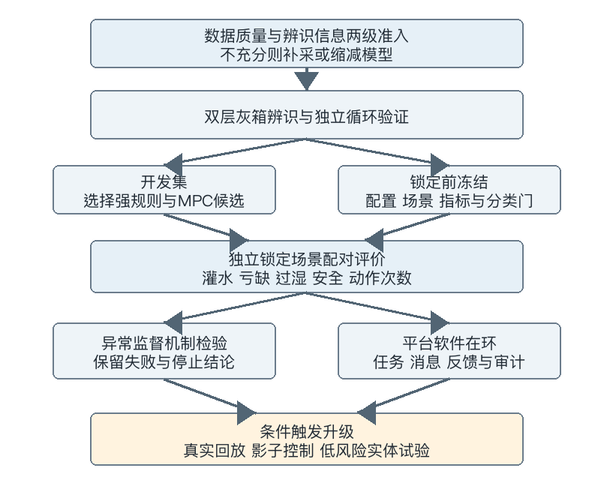
图3 分阶段试验验证流程
五、研究特色和创新之处
（1）构建面向有限根区观测的数据—模型两级准入方法，将结构质量、传感与流量标定、幅值敏感信息量和预测不确定性转化为可执行的建模决策。
（2）建立双层根区灰箱模型与区间MPC的统一状态和输入接口，并通过强规则基线、开发—锁定隔离及多终点配对统计，评价灌溉投入、水分亏缺和动作代价之间的关系。
（3）把异常监督纳入控制闭环，围绕风险触发、回退动作与恢复可达性设计机制试验，揭示不同故障对缺水保护和过湿约束的作用路径。
（4）以任务和版本为主线贯通数据、模型、控制模式、联锁、命令与反馈，使智慧管控平台同时具备生产管理、算法运行和研究证据追溯能力。
六、已具备的研究条件、可能遇到的困难及拟采取的解决方法
1. 已具备的研究条件
目前已建成可重复运行的Python研究工程，覆盖数据与模型准入、双层灰箱辨识、强规则和区间MPC、异常监督、SQLite审计及MQTT软件在环，99项自动测试全部通过。在90个独立锁定合成场景中，双层MPC相对强规则的命令灌水配对中位差为−6.5 mm，加权亏缺配对中位差为−0.000314，联合不劣比例达到75.56%，两类方法均未出现安全违反。该结果为平台内的模型驱动控制链提供了前期依据；动作变化配对中位增加130次，提示后续需要进一步研究执行器友好约束。
研究者具备Python、Java、MATLAB、数据库和前端开发基础，能够独立完成算法、服务接口和管理界面建设。现阶段实验条件以模型仿真和本机软件在环为主，研究计划据此设置基础成果与条件升级两层目标：基础层完成可审计平台、有限数据准入、双层MPC冻结评价和异常监督机制；获得连续观测和实体条件后，扩展红壤参数辨识、真实回放与现场验证。
2. 可能困难及解决方法
（1）红壤与作物参数获取。优先固定一个土壤栽培棚和一种代表性作物，完成土壤背景调查、双深度水分传感器标定和流量标定；在数据到位前，使用独立合成对象检验方法链。
（2）有效动态数据积累。以至少3个辨识循环和2个独立验证循环建立用途隔离，再根据幅值敏感信息量和预测不确定性逐循环判断是否补采。采集设计重点覆盖不同初始浅深水分梯度、灌水时刻、实际水量和气象条件。
（3）测量误差与过程动态区分。同步记录命令水量、实际流量、累计水量和区间结束时间，使用同一设备、同一工况下的标定结果建立测量误差尺度，再依据独立验证残差估计未解释动态。
（4）控制动作频繁。将动作变化、最小开闭时间、最小脉冲水量和滚动灌水预算纳入候选控制器设计，以开发集完成参数选择，锁定评价用于检验水分保持与执行代价的综合表现。
（5）多类异常的回退方向不一致。针对传感异常和执行异常分别设置状态估计、灌水预算与恢复条件，并通过故障类型分组评价确定监督机制的适用范围。
（6）实体试验条件建设。先完成真实格式数据入口、消息压力测试和影子控制接口；具备流量反馈、硬联锁、人工接管和短周期安全协议后，选择低风险分区开展闭环验证。若现场条件尚未成熟，基础成果以仿真与软件在环研究完整收口。

七、研究进度及具体时间安排
起止日期 | 主要研究内容 | 预期结果
2026.09—2026.10 | 明确平台对象、研究问题和双层MPC技术路线，完成开题论证及前期软件在环基线。 | 开题报告、技术协议、任务台账和平台内核
2026.11—2027.01 | 完善数据模板、数据—模型两级准入、版本管理和任务—命令—反馈审计。 | 数据字典、准入工具、证据审计和管理原型
2027.02—2027.04 | 采集或对接红壤标定与湿干循环数据；同步构建受控合成对象和气象回放数据集。 | 标定记录、动态数据集和模型准入判定
2027.05—2027.07 | 辨识并独立验证双层根区灰箱模型，完成执行器友好MPC候选开发。 | 冻结模型、控制器及独立验证报告
2027.08—2027.10 | 开展强规则与MPC锁定配对评价，研究异常条件下的模式切换与状态恢复。 | 确认性评价、机制分析和适用范围
2027.11—2028.01 | 完善平台服务、MQTT/REST接口和审计展示；条件允许时开展真实数据影子运行。 | 可运行平台、接口文档和消息验证报告
2028.02—2028.03 | 完成综合复核，并在联锁与人工接管条件具备时开展低风险短周期实体试验。 | 可复现实验包和分层验证结果
2028.04—2028.06 | 完成论文撰写、预审修改、答辩材料与代码数据归档。 | 论文定稿、答辩材料和项目归档
八、主要参考文献（共36项）
[1] 中华人民共和国农业农村部. 关于大力发展智慧农业的指导意见[EB/OL]. 2024-10-25. https://www.moa.gov.cn/ztzl/zhnyzxd/gdlj/202411/P020241120580056183041.pdf.
[2] 国家市场监督管理总局, 国家标准化管理委员会. GB/T 43908—2024 水肥一体化设备[S]. 北京: 中国标准出版社, 2024. https://std.samr.gov.cn/gb/search/gbDetailed?id=173829859CFB1AA5E06397BE0A0AA311.
[3] 中华人民共和国住房和城乡建设部. GB/T 50485—2020 微灌工程技术标准[S]. 北京: 中国计划出版社, 2020. https://www.yzbzpt.cn/BzInfoDetail/9ff8b622-6c5a-467a-8873-94600350225d.
[4] 国家市场监督管理总局, 国家标准化管理委员会. GB/T 44985.2—2025 农业物联网通用技术要求 第2部分：设施园艺[S]. 北京: 中国标准出版社, 2025. https://std.samr.gov.cn/gb/search/gbDetailed?id=BW0y8PrL6qs%3D&mode=p.
[5] 黄昌勇, 徐建明. 土壤学[M]. 3版. 北京: 中国农业出版社, 2010. ISBN 978-7-109-14759-1. https://www.ccap.com.cn/upload/resources/file/2018/03/29/1522309081525.pdf.
[6] 张秀明, 陈芳, 江张军, 等. 温室作物水肥一体化智能调控系统研究进展与展望[J]. 农业工程, 2026, 16(7): 57-63. DOI:10.19998/j.cnki.2095-1795.202603001.
[7] 夏文豪, 蒋媛, 王旭峰, 等. 水肥一体化技术研究现状与发展动态[J]. 中国农机化学报, 2025, 46(3): 295-304. DOI:10.13733/j.jcam.issn.2095-5553.2025.03.042.
[8] 张宝峰, 陈枭, 朱均超, 等. 基于物联网的水肥一体化系统设计与试验[J]. 中国农机化学报, 2021, 42(3): 98-104. DOI:10.13733/j.jcam.issn.2095-5553.2021.03.014.
[9] 袁洪波, 李莉, 王俊衡, 等. 温室水肥一体化营养液调控装备设计与试验[J]. 农业工程学报, 2016, 32(8): 27-32. DOI:10.11975/j.issn.1002-6819.2016.08.004.
[10] 赵鹏飞, 王旭峰, 胡灿, 等. 智能温室水肥一体化装备设计与试验[J]. 农机化研究, 2022, 44(9): 224-228. DOI:10.13427/j.cnki.njyi.2022.09.028.
[11] 熊钦, 肖丽萍, 蔡金平, 等. 基于物联网的果园药水肥一体化控制系统设计与实现[J]. 中国农机化学报, 2023, 44(3): 73-81. DOI:10.13733/j.jcam.issn.2095-5553.2023.03.011.
[12] 冯倩, 尹义蕾, 王柳, 等. 基于作物表型的温室精准灌溉策略研究进展[J]. 节水灌溉, 2023(6): 34-40. DOI:10.12396/jsgg.2023073.
[13] SUN G, LI X, WANG X, et al. Design and testing of a nutrient mixing machine for greenhouse fertigation[J]. Engineering in Agriculture, Environment and Food, 2015, 8(2): 114-121. DOI:10.1016/j.eaef.2014.12.001.
[14] STEIDLE NETO A J, ZOLNIER S, DE CARVALHO LOPES D. Development and evaluation of an automated system for fertigation control in soilless tomato production[J]. Computers and Electronics in Agriculture, 2014, 103: 17-25. DOI:10.1016/j.compag.2014.02.001.
[15] GONZÁLEZ PEREA R, MORENO M A, ORTEGA J F, et al. Dynamic simulation tool of fertigation in drip irrigation subunits[J]. Computers and Electronics in Agriculture, 2020, 173: 105434. DOI:10.1016/j.compag.2020.105434.
[16] ALLEN R G, PEREIRA L S, RAES D, SMITH M. Crop Evapotranspiration: Guidelines for Computing Crop Water Requirements[M]. Rome: FAO, 1998. ISBN 92-5-104219-5. https://www.fao.org/4/x0490e/x0490e00.htm.
[17] KELLER J, BLIESNER R D. Sprinkle and Trickle Irrigation[M]. New York: Van Nostrand Reinhold, 1990. DOI:10.1007/978-1-4757-1425-8.
[18] LAMM F R, AYARS J E, NAKAYAMA F S, eds. Microirrigation for Crop Production: Design, Operation, and Management[M]. Amsterdam: Elsevier, 2006. ISBN 978-0-444-50607-8. https://www.ars.usda.gov/research/publications/publication/?seqNo115=197482.
[19] NAKAYAMA F S, BUCKS D A, eds. Trickle Irrigation for Crop Production: Design, Operation and Management[M]. Amsterdam: Elsevier, 1986. ISBN 978-0-444-42615-4. https://books.google.com/books/about/Trickle_Irrigation_for_Crop_Production.html?id=K4sdAQAAMAAJ.
[20] HILLEL D. Environmental Soil Physics: Fundamentals, Applications, and Environmental Considerations[M]. San Diego: Academic Press, 1998. ISBN 978-0-12-348525-0. https://www.educate.elsevier.com/book/details/9780123485250.
[21] JURY W A, HORTON R. Soil Physics[M]. 6th ed. Hoboken: Wiley, 2004. ISBN 978-0-471-05965-3. https://books.google.com/books/about/Soil_Physics.html?id=E5HZDwAAQBAJ.
[22] KIRKHAM M B. Principles of Soil and Plant Water Relations[M]. 2nd ed. Amsterdam: Elsevier, 2014. ISBN 978-0-12-420022-7. https://shop.elsevier.com/books/principles-of-soil-and-plant-water-relations/kirkham/978-0-12-420022-7.
[23] QIN S J, BADGWELL T A. A survey of industrial model predictive control technology[J]. Control Engineering Practice, 2003, 11(7): 733-764. DOI:10.1016/S0967-0661(02)00186-7.
[24] BWAMBALE E, ABAGALE F K, ANORNU G K. Data-driven model predictive control for precision irrigation management[J]. Smart Agricultural Technology, 2023, 3: 100074. DOI:10.1016/j.atech.2022.100074.
[25] DELGODA D, MALANO H, SALEEM S K, et al. Irrigation control based on model predictive control (MPC): Formulation of theory and validation using weather forecast data and AQUACROP model[J]. Environmental Modelling & Software, 2016, 78: 40-53. DOI:10.1016/j.envsoft.2015.12.012.
[26] MAO Y, LIU S, NAHAR J, et al. Soil moisture regulation of agro-hydrological systems using zone model predictive control[J]. Computers and Electronics in Agriculture, 2018, 154: 239-247. DOI:10.1016/j.compag.2018.09.011.
[27] CÁCERES G, MILLÁN P, PEREIRA M, et al. Smart Farm Irrigation: Model Predictive Control for Economic Optimal Irrigation in Agriculture[J]. Agronomy, 2021, 11(9): 1810. DOI:10.3390/agronomy11091810.
[28] SHI W, CAO J, ZHANG Q, et al. Edge computing: Vision and challenges[J]. IEEE Internet of Things Journal, 2016, 3(5): 637-646. DOI:10.1109/JIOT.2016.2579198.
[29] HESPANHA J P, NAGHSHTABRIZI P, XU Y. A survey of recent results in networked control systems[J]. Proceedings of the IEEE, 2007, 95(1): 138-162. DOI:10.1109/JPROC.2006.887288.
[30] MA Y, LU C, SINOPOLI B, et al. Exploring edge computing for multitier industrial control[J]. IEEE Transactions on Computer-Aided Design of Integrated Circuits and Systems, 2020, 39(11): 3506-3518. DOI:10.1109/TCAD.2020.3012648.
[31] ISERMANN R. Fault-Diagnosis Systems: An Introduction from Fault Detection to Fault Tolerance[M]. Berlin: Springer, 2006. DOI:10.1007/3-540-30368-5.
[32] ISERMANN R. Model-based fault-detection and diagnosis—status and applications[J]. Annual Reviews in Control, 2005, 29(1): 71-85. DOI:10.1016/j.arcontrol.2004.12.002.
[33] HWANG I, KIM S, KIM Y, et al. A survey of fault detection, isolation, and reconfiguration methods[J]. IEEE Transactions on Control Systems Technology, 2010, 18(3): 636-653. DOI:10.1109/TCST.2009.2026285.
[34] YETENDJE A, DE DONÁ J A, SERON M M. Multisensor fusion fault tolerant control[J]. Automatica, 2011, 47(7): 1461-1466. DOI:10.1016/j.automatica.2011.02.024.
[35] ZACCARIAN L, TEEL A R. The L2 (l2) bumpless transfer problem for linear plants: Its definition and solution[J]. Automatica, 2005, 41(7): 1273-1280. DOI:10.1016/j.automatica.2005.02.003.
[36] OASIS. MQTT Version 3.1.1[S/OL]. 2014. https://docs.oasis-open.org/mqtt/mqtt/v3.1.1/mqtt-v3.1.1.html.
九、论文详细提纲
第1章 绪论：研究背景、国内外进展、关键问题、研究内容与技术路线。
第2章 红壤设施大棚智慧管控平台总体设计：需求分析、对象关系、系统架构与任务流程。
第3章 有限数据准入与双层根区灰箱模型：标定、时间语义、辨识信息、模型构建和独立验证。
第4章 双层根区水分MPC设计与冻结评价：控制目标、约束、强规则基线、候选选择和锁定场景比较。
第5章 异常监督与安全控制机制：风险表征、模式切换、回退动作、状态恢复和故障类型分析。
第6章 平台实现与软件在环验证：算法服务、任务账目、可靠消息、MQTT通信和状态恢复。
第7章 综合分析：数据条件、控制权衡、平台工程价值及现场升级路径。
第8章 结论与展望：主要研究结论、平台与算法贡献及后续现场应用。

校内导师意见

导师签字：
年 月 日
校外导师意见

导师签字：
年 月 日

开题专家组审查意见

专家组组长签字（签章）：
年 月 日
学院（中心）审查意见

公 章
年 月 日

